**Biologie samenvatting H3**

3.1

**Ecosysteem:** afgebakend gebied met biotische en abiotische factoren. (bijv. eiland, duingebied)

**Autotroof:** zichzelf kunnen voeden

**Heterotroof:** de een eet de ander op

Zon

gras

Producent

gans

Consument

reducenten

roofvogel

Reducent

Bij elke stap komt er warmte vrij.

Reducenten zetten organische stoffen om in anorganische stoffen.

**Draagkracht:** maximale populatiegrootte die een gebied kan onderhouden. (door beperkende factoren kleinere draagkracht)

**Populatiedynamiek:** veranderingen van de samenstelling van de meeste populaties, af/toename, ontstaan van nieuwe populaties en verdwijnen van bestaande populaties. (door allerlei factoren)

**Verstoringen:** langdurige, snel optredende veranderingen in een ecosysteem.

3.2

**Biomassa:** totale gewicht van een groep organismen

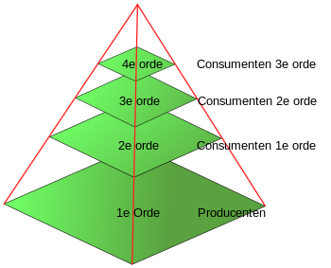**Voedselpiramide:**

Trofisch niveau

VB. algen 🡪 garnalen🡪kleine vogels🡪roofvogels

Algen groeien snel weer aan en daardoor zijn er minder algen nodig dan de garnalen die daarmee worden gevoed.

**Heterotrofe organismen:** zij nemen uit hun voedsel organische stoffen op, die ze gebruiken als brand- en bouwstof.

**Energiestroomschema:** energie-inhouden van verschillende stoffen die een organisme, (Binas 93A)

* Eet= inname= I
* Uitpoept= onverteerbaar= F
* Verbruikt voor activiteiten= verbranding= R
* Gebruikt voor groei en onderhoudt van cellen= bouwstof= P
* In het bloed= A

**Autotrofe organismen:** kunnen uit anorganische stoffen, energierijke organische stoffen maken.

**Primaire productie:** hoeveelheid organische stoffen de producenten maken.

Vergroten van de productie (bijv. garnalen = meer algen?? = NEE)

Garnalen eten fytoplankton, om fytoplankton te laten groeien is nodig:

* *Licht* (niet de beperkende factor) (voorjaar (dan groeit de fytoplankton) = water helder)
* *Voedingsstoffen* 
  + Meer algengroei = eutrofiëring: verrijking van water met voedingsstoffen
    - * + Te veel algen= troebel water
* *Temperatuur omhoog*
  + Meer algen 🡪 andere organismen eten deze ook op
    - Meer algen= meer algeneters

3.3

Bron 8

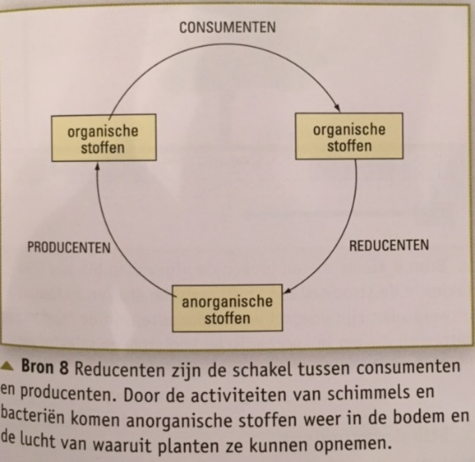

**Humuslaag:** de laag die de uitwerpselen van dieren vormen samen met het halfverteerde organische materiaal.

Composthoop: - plantaardig (C in eiwit, vet en koolhydraten)

-dierlijk (stikstof N)

Snelheid van de afbraak:

* *Temperatuur:* hoe hoger hoe sneller
* *Soorten reducenten*
* *Samenstelling (C/N) (afval/stikstof)*

Koolstofkringloop:

* CO2🡪bladeren🡪bladeren vallen af🡪reducenten breekt af🡪 CO2

(Afbraak) met zuurstof: **aeroob**

(Afbraak) zonder zuurstof: **anaeroob** (Van eiwitten= Rotting)(Binas 93G)

**Fossiele brandstof:** deel van de planten die onverteerd achterblijft, bij een hoge druk en genoeg tijd kan dit veranderen in bruin- of steenkool.

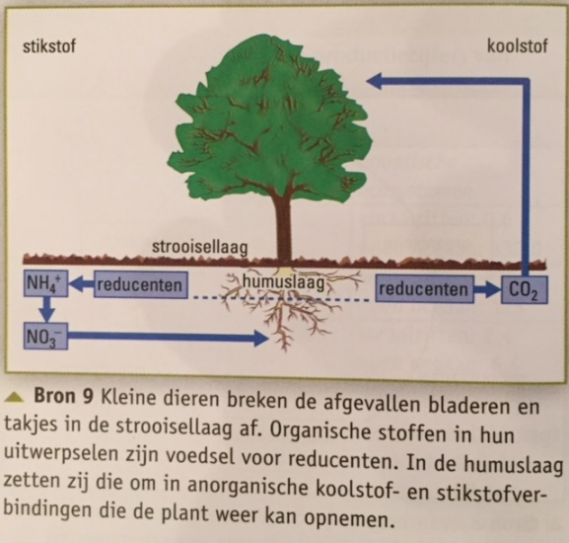Bron 9 (Binas 93F)

Koolstofkringloop:

* Koolstofdioxide🡪 opgenomen door de planten🡪 omgezet in glucose (grondstof voor bijv. vetten en koolhydraten)🡪 bladeren vallen op de grond🡪 dieren eten de bladeren op🡪 ontlasting🡪 reducenten breken ontlasting af🡪 ontstaat weer koolstofdioxide🡪 wordt weer opgenomen door de plant.
* Koolstofdioxide🡪 opgenomen door de planten🡪 omgezet in glucose🡪 bladeren vallen op de grond🡪 bladeren samengeperst (hoge druk)🡪 na vele jaren bij brandstof winning komt de CO2 weer vrij🡪 wordt weer opgenomen door de planten
* Koolstofdioxide🡪 opgenomen door de planten🡪 omgezet in glucose🡪 bladeren vallen op de grond🡪 dieren eten de bladeren op🡪dieren gaan dood🡪 reducenten breken het dode dier af🡪 ontstaat weer co2🡪 weer opgenomen door de plant

Stikstofkringloop:

N₂(stikstof)

NO־₃ (nitraat) planten (dieren)

Omzetting door bacteriën dode planten

Stikstof: nodig om eiwitten aan te maken

Ureum: stikstofverbinding die met de urine het lichaam verlaat

Bacterien komen in actie als urine het lichaam verlaat of als een dier of plant sterft.

* 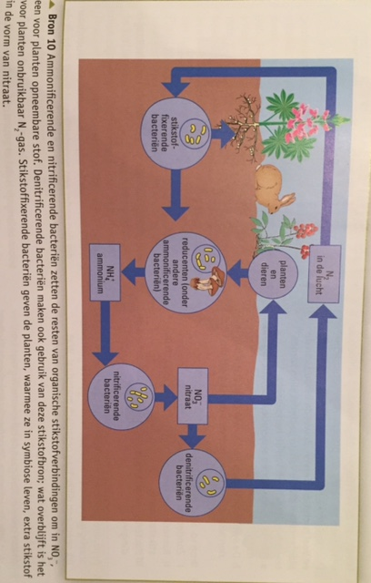Ammonificerende bacterie: bacterie die ureum en eiwitten uit dode resten van organismen omzet tot ammonium (NH4+)
* Nitrificerende bacterie: maakt van ammonium, nitraat. (is zuurstof nodig)
* Denitrificerende bacterie: bacterie die nitraat omzet in gasvormig stikstof (N2)
* Stikstoffixerende bacteriën: bacteriën die N2 uit de lucht kunnen binden.

Bron 10 (Binas 93G)

3.4

Kale vlakte: daarop groeien **pionierssoorten** (weinig soorten)

**Successie:** verandering van de soortensamenstelling

**Climaxstadium:** constant, de populaties in evenwicht en hoge diversiteit.

**Subclimax:** handhaven door grazers (climax voorkomen/ vooraf aan climaxstadium) meer soorten (hoge biodiversiteit)

**Successie:** opeenvolging van gemeenschappen van planten, dieren enzovoort. Successie eindigt met een grote biodiversiteit als climaxstadium.

*Begrippenlijst H3:*

**Aeroob:** met zuurstof

**Algenbloei:** explosieve toename van biomassa van fytoplankton en andere algen

**ammonificerende bacterie:** bacterie die ureum en eiwitten uit dode resten van organismen omzet tot ammonium (NH4+)

**anaeroob:** zonder zuurstof

**atmosfeer:** dampkring / lucht om de aarde heen

**autotroof:** m.b.v. zonlicht in staat zijn chemische energie vast te leggen met fotosynthese / uit anorganische stoffen organische stoffen kunnen maken

**biomassa:** totale hoeveelheid energierijk materiaal in een organisme (meestal het drooggewicht genomen)

**climaxstadium:** laatste stadium na successie, waarbij abiotische factoren en soortensamenstelling min of meer constant zijn De populaties zijn in evenwicht, de diversiteit is hoog en het ecosysteem is stabiel.

**Composteren:** gecontroleerd afbreken van organische stoffen

**Consument:** organisme, dat andere organismen als voedselbron gebruikt. Een consument is dus een heterotroof organisme

**denitrificerende bacterie:** bacterie die nitraat omzet in gasvormig stikstof (N2)

**detritus:** dode resten van planten en dieren

**draagkracht:**

1. Maximale grootte van een populatie die een ecosysteem kan ,

2. Maximale beïnvloeding van een ecosysteem door invloeden van buitenaf waarbij een ecosysteem zich nog kan handhaven.

**Ecosysteem:** min of meer begrensd gebied met bepaalde eigenschappen waarbinnen de abiotische en biotische factoren een eenheid vormen

**Eutrofiëring:** verrijking van water met voedingsstoffen

**fossiele brandstoffen:** brandstoffen die in vroegere tijden zijn gevormd en geen deel uitmaken van de huidige kringlopen

**fytoplankton:** plankton dat voor de energievoorziening afhankelijk is van fotosynthese. Hiertoe behoren zowel algen als bacteriën zoals blauwalgen. Fytoplankton is de grootste primaire producent van zuurstof op aarde. Het is de voedselbron van zoöplankton en van veel hogere dieren.

**Heterotroof:** andere organismen nodig voor organische stoffen (niet zelf kunnen maken uit anorganische stoffen)

**Humus:** organisch materiaal, ontstaan door gedeeltelijke afbraak van plantaardige en dierlijke resten op de bodem

**nitrificerende bacterie:** bacterie die van ammonium nitraat maken

**pionierecosysteem:** ecosysteem dat als eerste ontstaat in een gebied, waar geen of vrijwel geen leven was

**plaag:** ongeremde vermenigvuldiging van een bepaald soort organisme; oorzaak is vaak voldoende voedsel en geen natuurlijke vijand

**populatie:** groep individuen van dezelfde soort in een bepaald gebied die zich onderling voortplanten

**populatiedynamiek:** verandering van populaties in een ecosysteem; aantallen nemen toe of af, soorten veranderen of verdwijnen

**primaire productie:** de hoeveelheid organische stoffen die producenten maken

**producent:** planten of autotrofe bacterie - organisme dat organische stoffen uitsluitend uit anorganische stoffen produceert met behulp van energie uit de levenloze natuur

**reducent:** schimmel of heterotrofe bacterie, die dood organisch materiaal omzet in mineralen

**stiksstoffixerende bacterie:** bacterie die stikstof (N2) uit de lucht kunnen binden; leven meestal in symbiose met planten

**subclimaxstadium:** stadium dar vooraf gaat aan het climaxstadium, maar bevat vaak meer soorten dan in een climax

**successie:** verandering in de loop van de tijd in de soortensamenstelling van een levensgemeenschap zodat deze geleidelijk overgaat in een andere

**trofische niveau:** elke schakel van een voedselpiramide

**verstoring:** blijvende, snel optredende veranderingen in een ecosysteem